Bli med på
LØRDAGSSAMLINGER
Bodin menighet ønsker å tilrettelegge for alle som har lyst -uansett funksjonsnivå, til å bidra og delta i kirkens aktiviteter. Vi ønsker velkommen til 4 sosiale lørdager denne våren, på Kirkely kl.11-12.30:
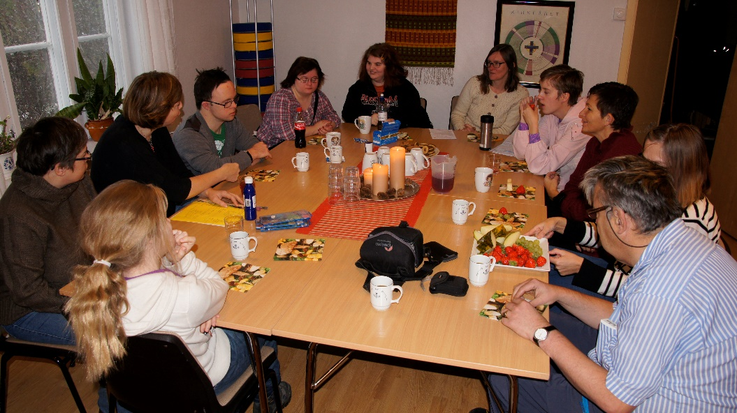
11.februar
11.mars: storsamling, egen invitasjon kommer
9.april
20.mai

Programmet på lørdagssamlingene er litt løse, men du får enkel servering, treffe med kjenninger, en liten bibelfortelling og så øver vi på kirkevertoppgaver. Det er fint om dere ønsker å bidra på gudstjenesten neste dag, men det er ingen forutsetning.
Har du lyst til å være på søndager?
Å være kirkevert er en viktig oppgave i gudstjenesten. Oppgavene er varierte, og du får selv bestemme hva du ønsker å gjøre.
Oppgavene kan være:
- Dele ut salmebøker og ønske velkommen før gudstjenesten
- Gå i prosesjon, gjerne bære inn blomster, lys, bibel, dåpskanne mm
- Tenne lys under bønn eller dåp
- Assistere under dåp
- Lese bønn eller tekst
- Medhjelper ved nattverd

Kontaktperson Karianne Meløysund Pleym Tlf.48 89 53 55 / kp823kirken.no

- Hjelpe til med kirkekaffe
Sees vi?

